Jawab semua soalan

1. Warnakan gambar yang menunjukkan cara menghormati ahli keluarga.
( /6 markah)

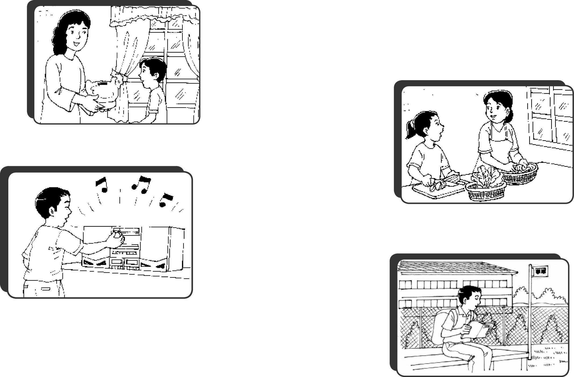 | 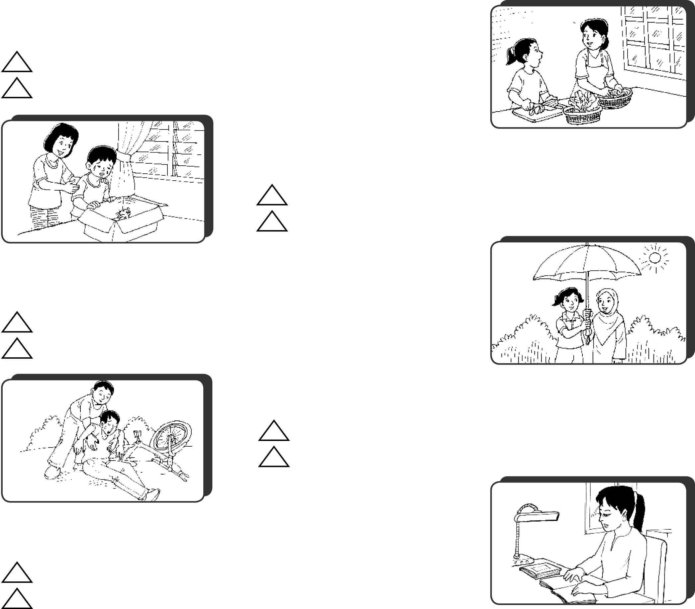
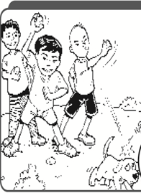 | 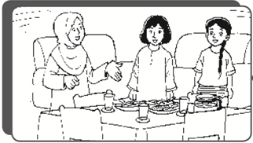
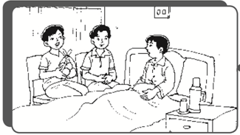

2. Warnakan perasaan ahli keluarga kamu jika kamu berkelakuan seperti di bawah.
( /8 markah)
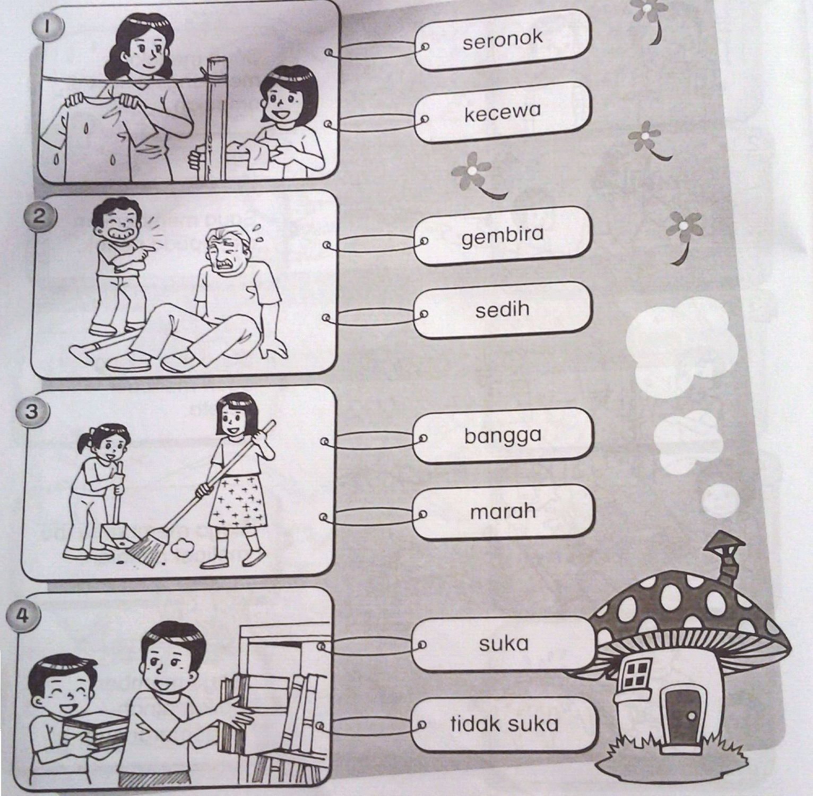

3. Lukiskan pada kenyataan yang menunjukkan kepentingan saling menghormati kepada ahli keluarga. ( / 10 markah)

1. | Membantu ibu | - meringankan kerja ibu
1. | Membantu ibu | - memenatkan ibu
2. | Ketika bersalaman dengan ibu bapa | - tanpa melihat wajah ibu bapa
2. | Ketika bersalaman dengan ibu bapa | - digalakkan mencium tangan ibu bapa
3. | Ketika nenek demam | - memperlahankan bunyi radio
3. | Ketika nenek demam | - menguatkan bunyi radio
4. | Semasa ibu memberi teguran | - mengabaikan teguran ibu
4. | Semasa ibu memberi teguran | - mendengar dan mematuhi teguran ibu
5. | Semasa makan bersama keluarga | - memanggil dan menjemput orang tua makan
5. | Semasa makan bersama keluarga | - terus makan tanpa menjemput orang tua

4. Padankan penyataan yang sesuai dengan gambar. ( /10 markah)

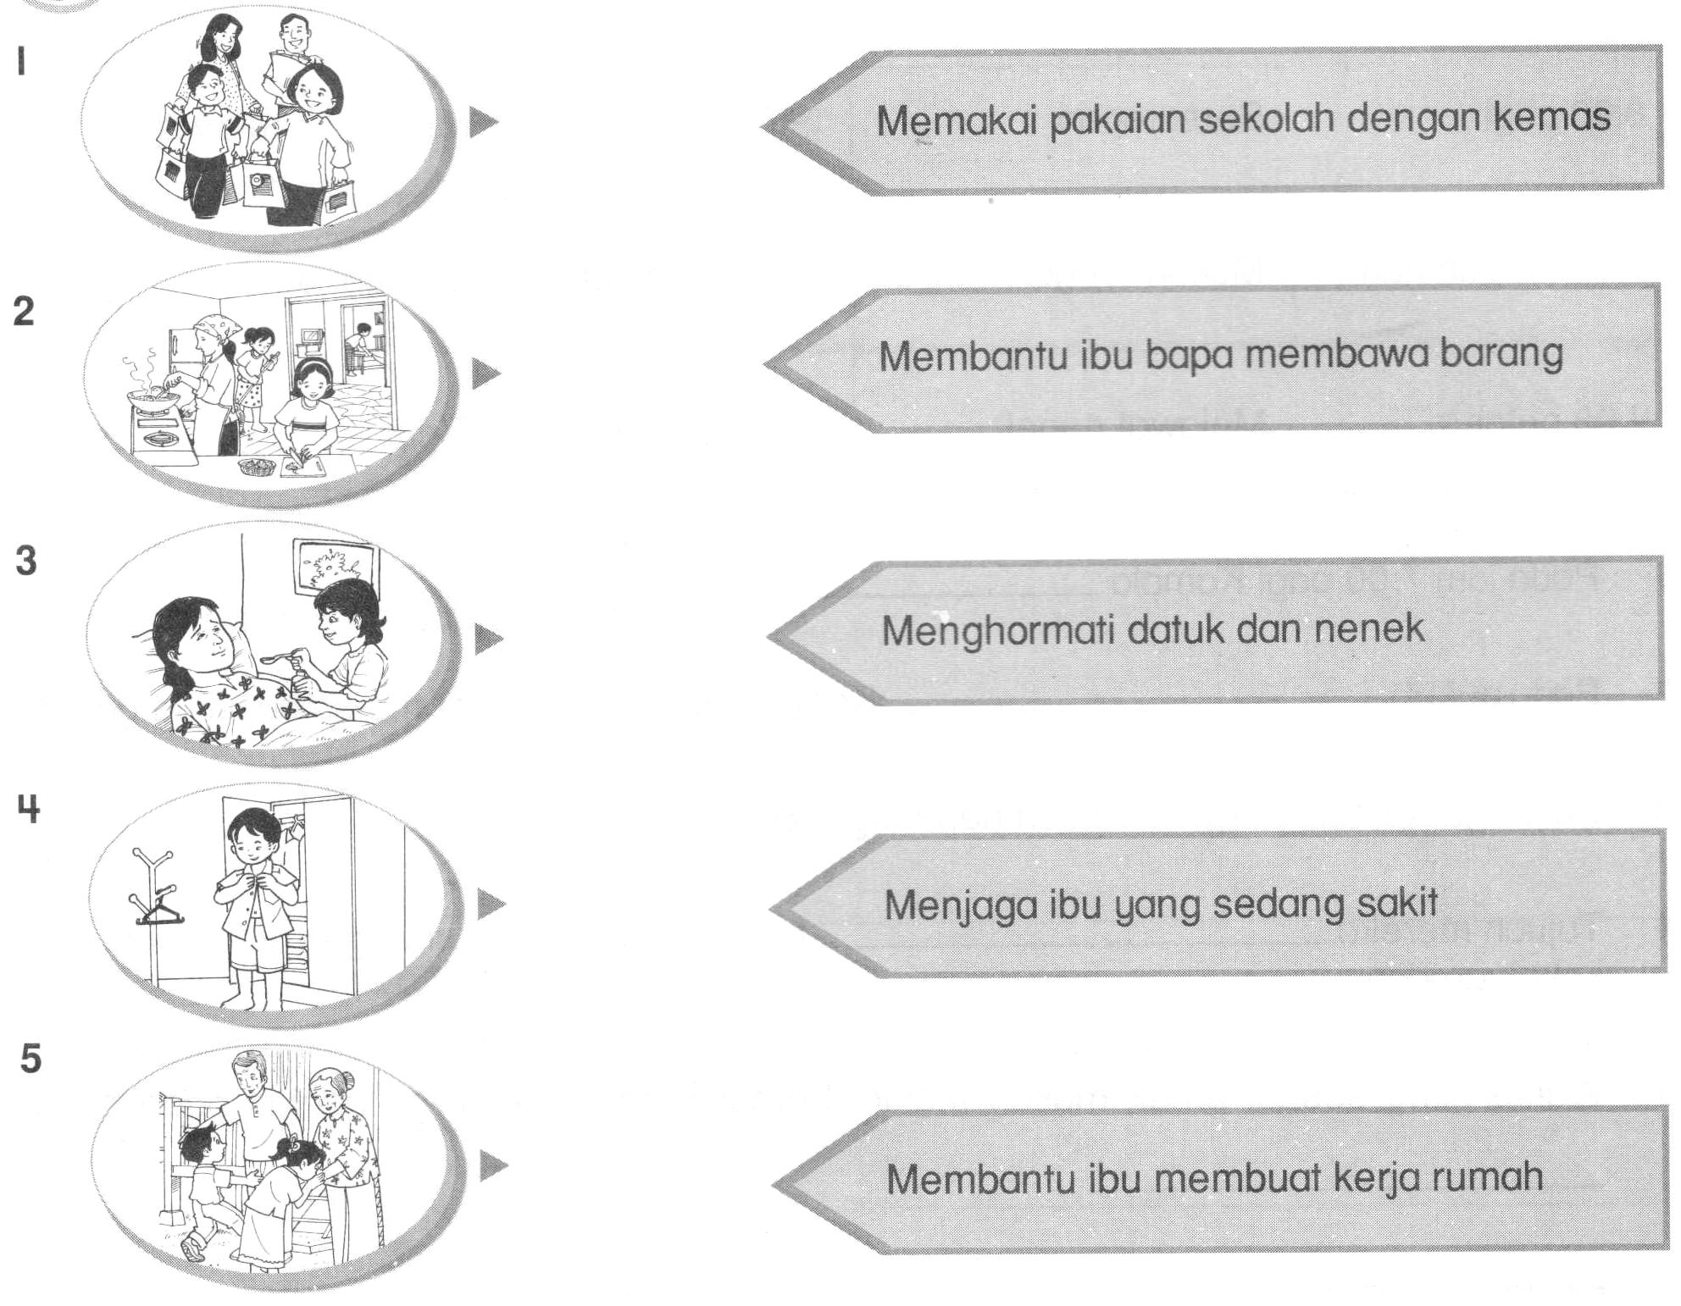

5. Tandakan betul ( / ) pada penyataan yang menunjukkan sikap rajin dan salah ( x ) pada sikap yang tidak elok. ( /14 markah)

- Calvin menolong ibu mengangkat kain di ampaian.

- Jowenda membantu ibu melipat kain.

- Emanuel tidak membantu adik beradiknya mengemas rumah.

- Gladys menolong ayahnya mencuci kereta.

- Morrison tidur ketika ibu sedang masak didapur.

- Johan selalu menganggu adik ketika dia bermain.

- Aisyah suka membantu neneknya menjemur padi.

5. Padankan kebaikan berkerjasama berdasarkan situasi yang terdapat di dalam gambar. ( /10 markah)

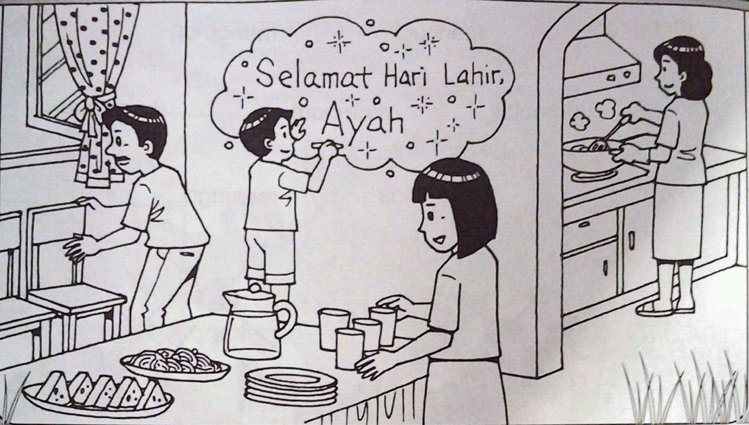
Mengeratkan hubungan
Mewujudkan Pergaduhan
Memudahkan tugas
Hidup Harmoni
Rumah Menjadi Kotor

